 | Министерство науки и высшего образования Российской Федерации  Калужский филиал  федерального государственного автономного  образовательного учреждения высшего образования  «Московский государственный технический университет имени Н.Э. Баумана (национальный исследовательский университет)»  (КФ МГТУ им. Н.Э. Баумана)
ФАКУЛЬТЕТ _ИУК «Информатика и управление»______________
КАФЕДРА __ИУК4 «Программное обеспечение ЭВМ, информационные технологии»__________

ЛАБОРАТОРНАЯ РАБОТА 2

ДИСЦИПЛИНА: «Цифровая обработка сигналов»

Выполнил: студент гр. ИУК4-72Б |  | _________________ (____Моряков В.Ю.____)  (Подпись) (Ф.И.О.)
Проверил: |  | _________________ (____Чурилин О.И___)  (Подпись) (Ф.И.О.)
Дата сдачи (защиты):
Результаты сдачи (защиты):
- Балльная оценка:
- Оценка:

Калуга, 2025
Целью выполнения лабораторной работы является формирование
практических навыков разложения сигналов различными способами.

Основной задачей выполнения лабораторной работы является
выполнение импульсного, ступенчатого, четно-нечетного и
чередующегося разложений сигналов для одного периода заданного
сигнала.

Вариант 15
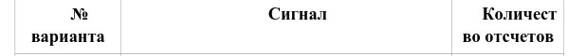

Листинг пограммы:

import numpy as np
import matplotlib.pyplot as plt

N = 34
n = np.arange(N)
t = np.linspace(0, 2*np.pi, N, endpoint=False)
x = 13 * np.sin(3 * t)

x_even = (x + x[::-1]) / 2
x_odd = (x - x[::-1]) / 2
x_shifted_half = np.roll(x, N//2)
x_alt = (x + x_shifted_half) / 2
x_step = np.repeat((x[::2] + x[1::2]) / 2, 2)

fig, axes = plt.subplots(2, 2, figsize=(12, 8))
ax1, ax2, ax3, ax4 = axes.flatten()

ax1.stem(n, x, basefmt="k-", linefmt="b-", markerfmt="bo")
ax1.set_title("Исходный сигнал")

ax2.stem(n, x_even, basefmt="k-", linefmt="g-", markerfmt="go", label="Чётная часть")
ax2.stem(n, x_odd, basefmt="k-", linefmt="r-", markerfmt="ro", label="Нечётная часть")
ax2.set_title("Четно-нечетное разложение")
ax2.legend()

ax3.stem(n, x, basefmt="k-", linefmt="b-", markerfmt="bo", label="Исходный")
ax3.stem(n, x_shifted_half, basefmt="k-", linefmt="r-", markerfmt="ro", label="Сдвинутый на N/2")
ax3.stem(n, x_alt, basefmt="k-", linefmt="m-", markerfmt="mo", label="Чередующееся усреднение")

ax4.step(n, x_step, where="mid", color="orange", label="Ступенчатое")
ax4.stem(n, x, basefmt="k-", linefmt="b-", markerfmt="bo", label="Импульсное")
ax4.set_title("Ступенчатое + Импульсное")
ax4.legend()

plt.tight_layout()
plt.show()

Результаты выполнения программы:

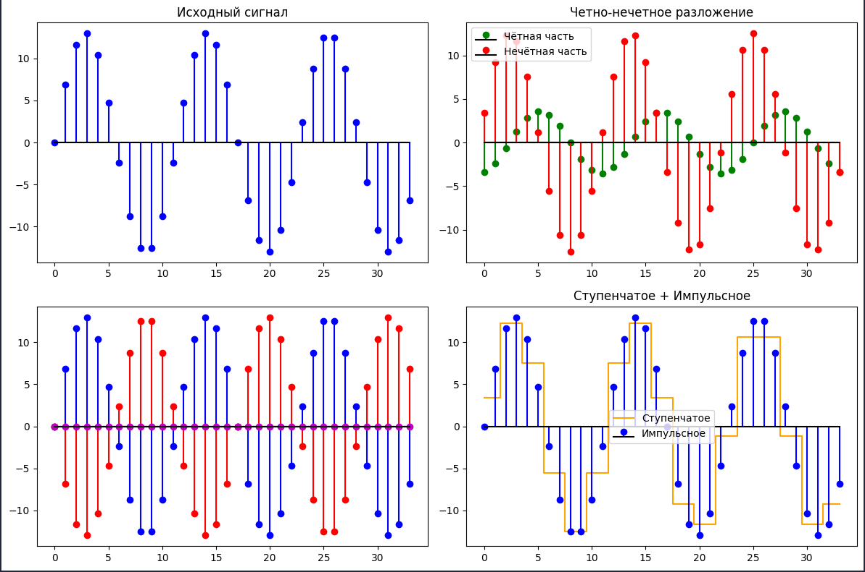
Вывод: в ходе лабораторной работы я получил навыки разложения сигналов различными способами.

